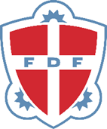Pakkeliste til juleweekend 2023

FDF-skjorte – har du selvfølgelig på!

Nissehue – har du også på!

Slik til busturen og til dine ledere 😊

March og lejr

Lagen

Sovepose

Evt. pude

Evt. sovebamse

Toiletgrej

Nattøj

Tøj til to overnatninger

Sutsko

Varmt tøj til at være ude i

Regntøj

Gode sko du kan gå i

Godt humør og julehyggestemning

